TVOŘ
Pro svou sérii prací jsem si vybrala SURREALISMUS. Vybrala jsem si tento směr, protože mě velice zaujal Salvador Dalí. Dalí maloval scény halucinativních představ, snů a posedlostí. Salvador provokoval a rozčiloval společnost nejen svou tvorbou, ale také výstředním vzhledem a způsobem života. A proto mě velice zaujal, byl jiný. Líbilo se mi, že dokázal zachytit na svém papíře (plátně) své sny.
Proto jsem nad tím více nepřemýšlela a hned jsem věděla, co budu tvořit. Rozhodla jsem se, že zachytím na papír své sny a to tak, že když se mi bude zdát něco, co si budu pamatovat, tak si sen hned po tom, co vstanu zapíšu. Jako naschvál se mi toho moc, co bych si pamatovala, nezdálo. Ale rozhodně jsem si zapamatovala dvě noční můry. Je zajímavé, že si většinou pamatuji zlé sny než ty krásné.
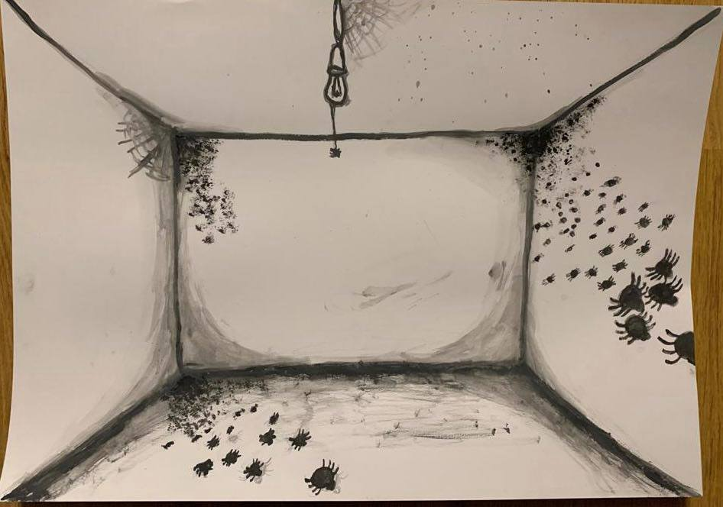
Jako první jsem malovala mou noční můru, která se odehrávala v temné místnosti. Byla zde jen malá žárovka, která moc nesvítila. Strašně jsem se bála. Místnost neměla ani okna ani dveře, nemohla jsem odtud utéct – nemám ráda uzavřené prostory. Z rohů místnosti začali vylézat pavouci různých velikostí – z nic mám fobii. Jakmile se ke mně blížilo více pavouků, začala jsem křičet a v tu chvíli jsem se probudila. V tomto snu se setkaly jedny z mých největších fobií.
Super perspektiva prostoru, jen žárovka a pavouci placatí - pozorujte
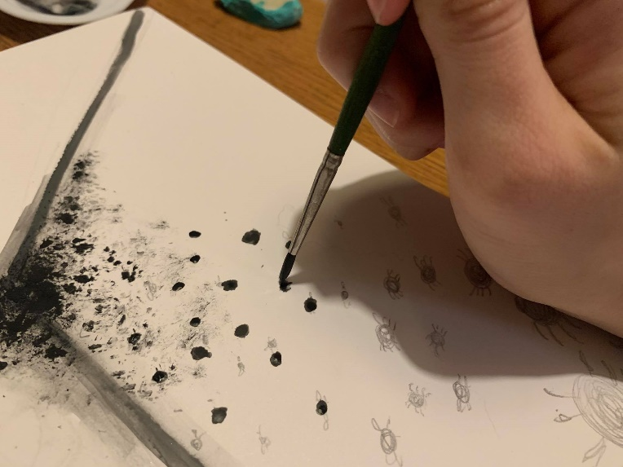
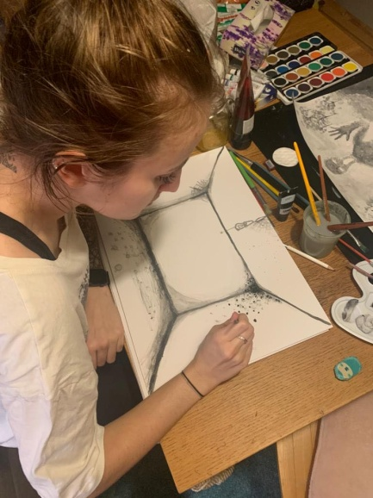

Jako další výtvor jsem opět tvořila zlý sen – tento sen se mi zdál cca týden po noční můře s pavouky. Tentokrát se to neodehrávalo v místnosti, ale v lese. Mám strach v noci chodit lesem. Byla jsem sama a byla zima. Měla jsem pocit, že mě pořád někdo pronásleduje. Nebyl to jen pocit, opravdu za mnou někdo šel, slyšela jsem, jak dýchá. Bála jsem se otočit, tak jsem zrychlovala krok. Najednou bylo ticho a já jsem si myslela, že už dotyčný odešel – podívala jsem se za sebe, abych se ujistila – nikdo tam nebyl. Když jsem vrátila zrak před sebe najednou přede mnou stála velká černá škaredá postava – v tu chvíli jsem se tak lekla, že jsem se probudila.
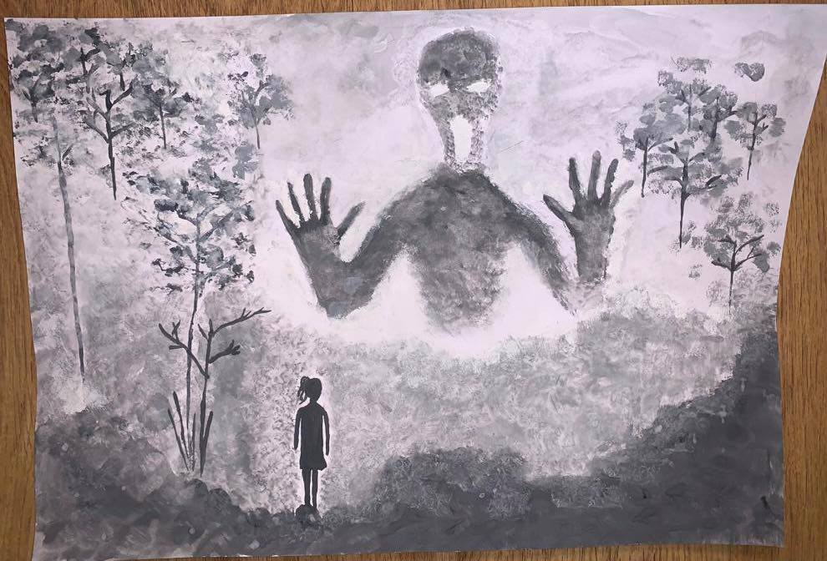
Mrkěte na Alén Diviš!:)

Jako poslední jsem někdy těsně před Vánoci měla sen, ve kterém jsem byla já s koťátkem – moc si ho nepamatuji, ale dobře si pamatuji, jak kotě vypadalo. Bylo převážně šedé mourovaté a mělo bílé „punčochy“. Takové kotě jsem pár dní před snem potkala, když jsem byla na procházce s přítelem. Chodilo pořád za námi.
S přítelem máme byt v Brně, jinak jsme ze Zlína. Ve Zlíně máme doma spoustu zvířátek a mě nějaké zvířátko v Brně chybělo – půl roku jsem si přála nějaké koťátko. Po Vánocích jsme se rozhodli s přítelem si koťátko pořídit. Jeli jsme si pro něj celkem daleko, ale stálo to za to. Ten sen byl nějaké znamení, protože teď máme doma přesně takové koťátko, o kterém se mi zdálo.
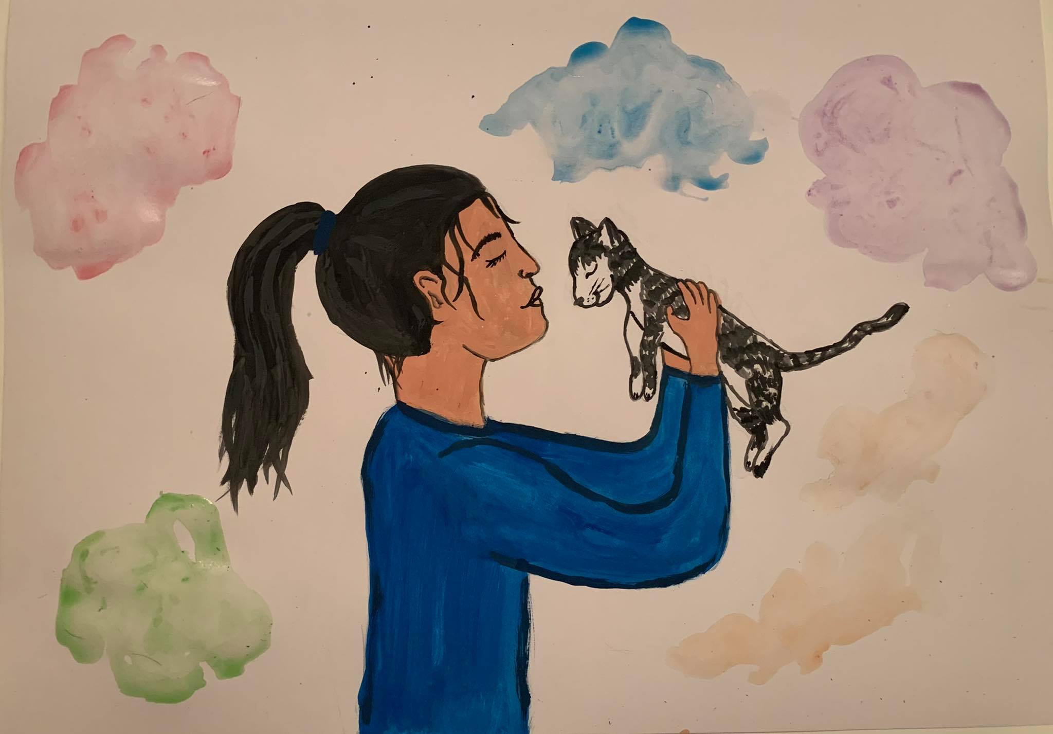

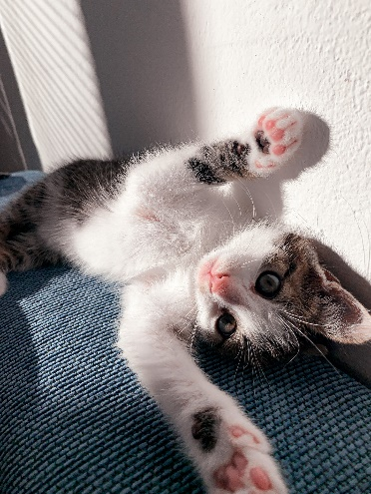
Všechny výkresy jsem malovala na papír A3 a použila jsem temperové barvy.

Šikula. Senník?

